Casos de uso

# Consulta de Fundaciones

* **Información de las características:**
  + Objetivo en Contexto: Informar a los usuarios fundaciones cercanas a su ubicación.
  + Ámbito o Alcance: Fundaciones cercanas a la ubicación del usuario.
  + Nivel: Tarea primaria.
  + Precondiciones: Debe haber por lo menos una fundación registrada. La consulta debe hacerse desde un usuario registrado. El usuario debe saber su ubicación.
  + Condición de Éxito Final: El usuario se informará de la(s) fundación(es) más cercana(s) a su ubicación.
  + Condición de Fallo Final: El usuario no logrará obtener información de fundaciones más cercanas a su ubicación.
  + Actor Principal: Usuario.
  + Disparador: Query al consultar la(s) fundación (nes).
* **Escenario Principal de Éxito:**
  1. Se lanza la consulta de fundaciones más cercanas al usuario.
  2. El sistema realiza la consulta en la base de datos de usuarios que poseen el servicio de fundaciones.
  3. El sistema devuelve el resultado con las fundaciones más cercanas al usuario.
* **Información Relacionada** 
  + Prioridad: Máxima Prioridad.
  + Objetivo del Rendimiento: Los usuarios deben ser informados en máximo 5 segundos.
  + Frecuencia: Moderada. Cada vez que un usuario desee saber que fundaciones se encuentran cerca de él.
  + Casos de Uso Subordinados: N/A.
  + Canal con el Actor Principal: Full-Duplex, Comunicación en ambos sentidos por medio de red.
  + Actores secundarios: N/A
  + Canal con los Actores Secundarios: N/A
* **Problemas que Pueda Presentarse** 
  + Qué mostrará el sistema cuando no encuentre ninguna fundación cercana.
  + Qué mostrará el sistema cuando se presente algún error en la base de datos.
* **Calendario:**
  + Fecha de Vencimiento: Lanzamiento de la red social.

Caso de uso Consulta de Fundaciones:

Página principal SoutPoint

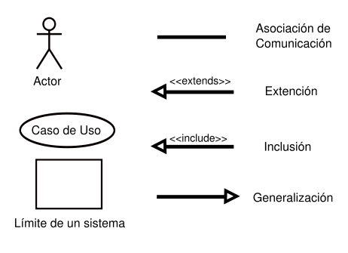

Usuario

Sistema